Obrazac obrazovnog modula
Naslov | Koje su vještine potrebne za digitalno poduzetništvo i kako ih unaprijediti?
Ključne riječi (meta tag) | Web stranica, SEO, E-mail, marketing, ICT alati, društveni mediji
Pripremio | Web rješenja
Jezik | Hrvatski
Područje | Digitalno poduzetništvo
Svrha/ciljevi/ishodi učenja
Glavni cilj ovog modula je ponuditi trening vezan uz stvaranje, upravljanje i poboljšanje web stranice namijenjene poslovanju putem interneta, kao i predstaviti različite strategije internet marketinga namijenjene poboljšanju pozicioniranja, vidljivosti i doživljaju korisnika. Na kraju ovog modula bit ćete u stanju:
1. Utvrditi ključne čimbenike koji su nužni za izradu web stranice.
2. Razumjeti kako pridodati vidljivost Vašoj web stranici.
3. Optimizirati Vašu web stranicu s alatima za internet marketing.

Opis
Ovaj modul sadržava trening s preciznim koracima koje treba slijediti tijekom izrade web stranice, te daje pregled različitih opcija za njezinu optimizaciju, pregled alata za statistiku i internet marketing koji su namijenjeni poboljšanju vaše poslovne web stranice.
Sadržaj je organiziran u tri dijela
- Koje su vještine potrebne za digitalno poduzetništvo i kako ih unaprijediti?

  - Dizajn i izrada web stranice

    - Vaše izložbeno (prodajno) mjesto na internetu

      - Nije nikakva novost da su web stranice jedan od najvažnijih alata za predstavljanje Vašeg poduzeća na internetu. Korisnici mogu informacijama na Vašoj web stranici pristupiti s bilo kojeg mjesta i u bilo koje vrijeme, te je stoga bitno da je web stranica korisna i učinkovita.

Prvo što uočimo na nekoj trgovini je njezin izlog. Ako je on prljav, neorganiziran, a proizvodi zanemareni, nećemo ući. Na internetu to funkcionira na isti način. Web stranica koja je neorganizirana, teška za korištenje i nepouzdana neće privući pažnju potencijalnog kupca i neće ostvariti prodaju proizvoda.

    - Priprema

      - Prije kreiranja web stranice, moramo razmisliti i biti oprezni. Kreiranje web stranice ne smije biti proizvoljan proces. Vaša web stranica možda neće uspjeti ukoliko ne donesemo ispravne odluke. Štoviše, nužno je provesti istraživanje, što često provode stručnjaci u ovom području.

Ako već imamo poduzeće ili neki posao, moramo poštovati svoj imidž i napraviti poslovanje na internetu što sličnije fizičkom. Ukoliko pak krećemo od nule, moramo razviti marku. To uključuje strateški postupak i praksu usmjerenu na stvaranje marke za poduzeće ili proizvod. Da rezimiramo, moramo prikupiti informacije o vrijednosti naše tvrtke, moramo biti pouzdani i težiti jedinstvenom identitetu koji nas razlikuje od konkurencije.

Uzmite u obzir glavne ciljeve Vaše web stranice i sve ono što možete učiniti da ih postignete. Definirajte ciljeve i postavite dugoročni plan. Vodite računa o okruženju i karakteristikama javnosti u kojemu posluje vaša tvrtka, jer ovi čimbenici određuju kriterije u procesu donošenja odluka. Ovo će biti Vaša strategija.

Na primjer, web stranica koja prodaje igračke za djecu ne može se oblikovati na isti način kao i web stranica na kojoj se predstavlja Vaše poduzeće ili posao. Budući da se radi o različitim kupcima, uslugama I ciljevima, web stranice moraju imati različit dizajn i sadržaj.

    - Sadržaj

      - Potrebno je definirati sadržaj Vaše web stranice, njezinu strukturu, i odabrati jezike koje ćete koristiti. Preporuka je da se piše u kratkim paragrafima bez pretjerane uporabe tehničkih termina. Na taj način ćete zadržati pažnju čitatelja. Ako uključimo ključne riječi vezane uz posao, bolje ćete se pozicionirati i time povećati vidljivost. Ako postoji neki sadržaj koji zanima Vaše korisnike, uključite ga bez straha. Ne zaboravite navesti ime, adresu i telefonski broj.

    - Dizajn i imidž

      - Slika vrijedi tisuću riječi, pa je stoga potrebno ostaviti dobar prvi dojam.

Prvo ćemo napravit "skicu" organizacije naše web stranice sa slikama koje će nam dati uvid u njezin mogući izgled. To se naziva "Mock Up" i predstavlja prvi dizajn web stranice.

Zatim možemo napraviti „Wireframe“, tj. vizualni prototip koji prikazuje strukturu web stranice i uključuje izbornike, sadržaje i slike. Web stranica mora biti jednostavna za korištenje i učinkovita.

Dizajn mora slijediti u potpunosti grafički identitet poduzeća (uključujući logotip, boje, slogan), jer inače korisnik neće moći povezati stranicu s poduzećem.

Uzmite u obzir okruženje - javnost, njezine interese i karakteristike. Razvijte korisnu platformu (dizajn koji je prilagodljiv vizualnom sadržaju uređaja s kojeg pristupamo). Ukoliko imate problem s ovim zadatkom, možete u svakom trenutku kontaktirati stručnjake.

Primjenom ovih postupaka dobivate uvid u izgled Vaše web stranice. Nekoliko savjeta za dizajniranje web stranice:

-Brainstorming i mind map su vrlo korisni alati koji se mogu koristiti za planiranje Vaše web stranice. Pokušajte se inspirirati web stranicama koje Vam se sviđaju, istražite ih i pronađite kako funkcioniraju i što Vam se kod njih sviđa.

- Napravite Excel tablicu gdje ćete prikupljati informacije o svakoj stranici web stranice: naslov, sadržaj i ključne riječi.

- S obzirom na dizajn, koristite svijetle boje za pozadinu, a tamne boje za kontrast. Nemojte upotrebljavati prevelik broj fontova, ikona ili slika te pazite da koristite slike visoke kvalitete. Stranice neka budu homogene, u istoj grafičkoj liniji kako bi izgledale profesionalnije. Prilagodljivi web dizajn je važan za privlačenje što je moguće većeg broja kupaca.
Ne zaboravite uključiti logotip ili bilo koji element koji omogućuje prepoznavanje vašeg poduzeća (boje, moto i dr.)

    - Provedba

      - Uključuje aktiviranje Vaše web stranice. Ovisno o složenosti Vašeg projekta, možda će Vam trebati web programeri. Zapamtite, nakon što ste odabrali temu ili imate ideju koje biste dijelove htjeli pokrenuti, morate razumjeti psihologiju korisnika koji koriste Vašu web stranicu. Oni će imati dva pitanja:
- “Je li ovo za mene ili ne?”
Ako je odgovor da, korisnik će ostati na Vašoj web stranici do tri minute. Dulje od toga neće pretraživati sadržaj ili odjeljke stranice. Zato bi početna stranica trebala biti dizajnirana tako da odgovori na ovo pitanje. Pogledajmo, na primjer, ovu web stranicu:
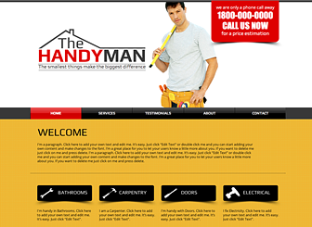
Od 3 do 5 sekundi korisnici će odgovoriti na pitanja i ukoliko traže majstora onda je sve savršeno. Međutim, ako traže električara, vjerojatno će ići kliknuti za povratak i zatim kliknuti na sljedeću web stranicu.
Pogledajmo sada jedan drugi primjer:
Iako je ovo vrlo stručno napravljena web stranica, ona ne prenosi poruku. Ako ste Vi poslovni trener ili tek započinjete s poslovanjem (start-up), poruka koju pokušavate prenijeti nije jasna.
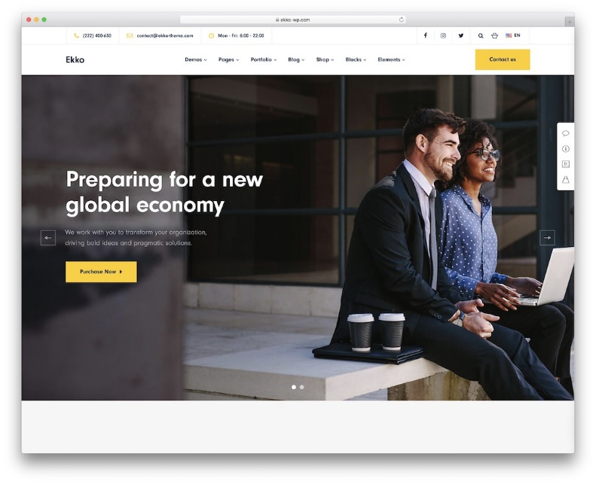
Prema tome, riječ je o pitanju koje je sto posto vizualno. Tekst koji imate je važan, ali ne kao sam vizualan dojam.
Drugo pitanje koje si korisnik postavlja je ‘Mogu li Vam vjerovati?’ tj., Jeste li pouzdani ili ne? Zbog toga bi Vaša web stranica trebali biti stručno napravljena. Trebala bi uključiti izjave i iskustva korisnika Vaše usluge. Ako imate ljude ili čak i menadžere tvrtke koji žele nešto lijepo reći o Vama, trebali biste ih zamoliti ne samo da napišu komentar već i da navedu svoje ime, prezime i objave svoju sliku. To zapravo pridonosi povjerenju u stranicu od strane korisnika. U protivnom objavljena informacija bez stvarnih podataka mogla bi se percipirati kao lažno ime ili upitna izjava.
Kod izrade web stranice trebaju Vam i o slijedeći elementi:
- Logo u visokoj rezoluciji i visokoj razlučivosti,
- Sadržaj,
- Mapa web stranice (početna stranica – o nama – usluge – novosti – kontakti),
- Statistika pregleda stranice (instaliraj na Vašu web stranicu Google analitičke alate. Oni će vam pokazati koliko ljudi, postotak žena i muškaraca, dobnih grupa posjećuje Vašu stranicu dnevno, mjesečno i godišnje.
Ako imate odgovore na ova dva pitanja: ‘Je li ovo za mene?’ i ‘Mogu li Vam vjerovati?’, onda ste spremni za kreiranje Vaše web stranice.

WordPress je jedna od najboljih stranica za izradu web stranica. Savršena je za one koji nemaju tehničko znanje o programiranju i idealna je za početnike. WordPress Vam omogućuje da na stranicu objavite sadržaje, upravljate web stranicom i da vodite brigu o imidžu Vašeg izložbenog (prodajnog) mjesta na internetu.

Ovaj vodič Vam može pomoći u kreiranju web stranice:

- Prvi korak: Odaberite web hosting.
Kako biste izradili svoju web stranicu, morate odabrati web poslužitelja. Na taj način ćete iznajmiti prostor za pohranu svih informacija, slika, videozapisa ili bilo kojeg drugog sadržaja kojima se može pristupiti putem interneta. Da bi hosting mogao koristiti funkcije web pristupa putem preglednika, on mora biti povezan s domenom. Prilikom usporedbe različitih web hostinga, morate analizirati cijene, mišljenja i usluge koje se nude (Najskuplji ne znači biti najbolji, a niti najjeftiniji nije najlošiji. Provjerite i usporedite ih.).

- Drugi korak: Instalirajte WordPress na Vašoj web stranici.
WordPress se može automatski instalirati. Idite na upravljačku ploču Vašeg poslužitelja i tamo možete naći kako se radi automatska instalacija. U slučaju da ga ne možete automatski instalirati, to uvijek možete napraviti ručno (kao: preuzmi wordpress.org, pristupite upravitelju datotekama i odaberite domenu na kojoj želite da se instalira).

- Treći korak: Stvaranje baza podataka.
Trebat će Vam baza podataka za pohranu web sadržaja, konfiguracija, pristupa podacima. Idite na upravljačku ploču vašeg hostinga - idite na MySQL - baza podataka. Odaberite ime za Vašu bazu podataka (odaberite slučajni niz brojeva i slova) i kliknite stvori bazu podataka.

- Četvrti korak: Kreirajte korisnika i dodajte ga u bazu podataka.
Stvorite korisnika dodijeljenog bazi podataka i dajte mu sve privilegije. Pridružite sigurno ime i lozinku. Idite na “dodaj korisnike na bazu podataka” i povežite ih. Zatim napišite svoju URL domenu i nakon toga slijedi “/ wp-admin”. Ispunite potrebne podatke. Unesite korisnika i lozinku. Završite s instalacijom.

Gotovo! WordPress je sada instaliran.

Sada možete pristupiti bočnoj ploči koja daje mogućnost objavljivanja sadržaja i poruka, instaliranja predložaka, preuzimanja različitih dodataka. Istražite ploču i otkrijte sve njezine mogućnosti.
Stvorite Vašu stranicu kako želite i ažurirajte je kad god poželite.
Preporučujemo da napravite Vašu web stranicu s WORDPRESS menadžment sustavom, jer je lagan za korištenje, njime se lako upravlja, može se prilagoditi korisniku, a da ne morate znate programirati ili kodirati.
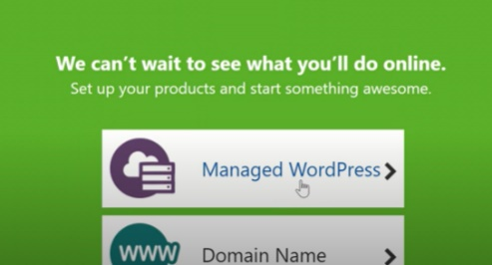
Da biste dovršili instalaciju trebali bi putem nadzorne ploče (pogledajte sliku dolje) i s padajućeg izbornika instalirati novu temu, urediti tekst zaglavlja, umetnuti nove objave i nove slike.
Kod izbora sadržaja i strukture za Vašu web stranicu vodite računa o tri izuzetno važna kriterija, a to su: upotrebljivost, jednostavnost i pristupačnost.
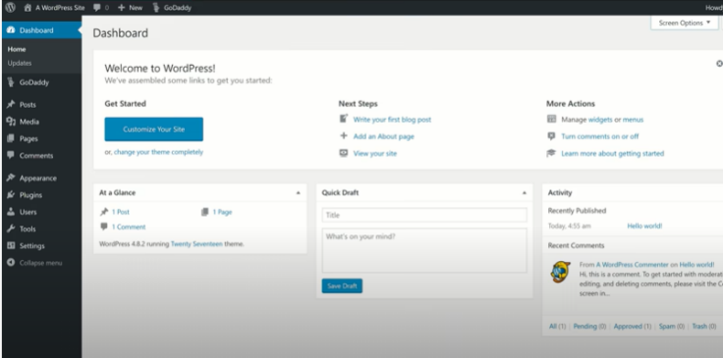

Važno je da je Vaša web stranica stalno ažurirana i aktivna, jer inače će ljudi misliti da Vaše novo poduzeće nije aktivno. Korisno je uključiti odjeljak s novostima i pregledom aktivnosti gdje možete učitati novosti o Vašim aktivnostima i uslugama.

    - Testiranje

      - Prije nego što objavite Vašu web stranicu, potrebno je provjeriti radi li sve kako treba, jer pogreške ostavljaju loš dojam kod korisnika.

Zamislite si da ste korisnik koji ne zna kako radi Vaša web stranica i pokušajte pronaći neki sadržaj. Možete zamoliti poznanike da testiraju Vašu platformu i da Vam prenesu svoja iskustva.

Vašu web stranicu bi trebali pregledati putem različitih web preglednika, jer svaki od preglednika može prikazati sadržaj malo drugačije. Trebalo bi pregledati sve i najmanje detalje od fonta do hiperveza jer greške mogu smanjiti korisnički doživljaj te štetno djelovati na pozicioniranje Vašeg posla na internetu.

    - Pokretanje

      - Ukoliko smo slijedili sve prethodne korake, Vaša web stranica bit će spremna za pokretanje. Međutim, navedene korake ste trebali pažljivo slijediti, jer mala pogreška može napraviti veliku štetu.

Kada je Vaša web stranica spremna, može se početi s indeksiranjem na indeksima tražilice. Provjerite jesu li sve stranice pravilno indeksirane.

    - Aktivnosti nakon pokretanja

      - Naporan rad ne prestaje s objavljivanjem Vaše web stranice. Sada bi trebali planirati Vašu SEO strategiju koja će Vam omogućiti da poboljšate pozicioniranje na internetu i da učinkovitije privučete više kupaca. U tu svrhu mogu se koristiti dvije korisne platforme: Google Analytics i Google Search Console. Zahvaljujući ovim alatima možemo pristupiti važnim informacijama o web stranici, kao što su statistike, izvještaji o greškama, povratne veze.

Google Analytics
Na početnoj stranici može se vidjeti grafikon koji prikazuje aktivne korisnike, sesije, stope napuštanja početne stranice (kratke posjete bez interakcije) i prosječno trajanje sesija.
Također možemo vidjeti iz kojih su zemalja korisnici,
s kojih uređaja pristupaju web stranici i u kojim vremenskim intervalima. Mogu se prikupiti i informacije koje prikazuju pristup različitim izvješćima u stvarnom vremenu, informacije o korisnicima, kupnjama, ponašanju i promjenama. Prva informacija je vrlo zanimljiva, jer prikazuje što korisnik radi i kako komunicira s web stranicom.

Google Search Console
Vrlo je sličan alatu Google Analytics, a razlikuje se u tome što on daje izvješća o pogreškama i relevantnim informacijama za SEO. Općenito, se može vidjeti promet tijekom određenog vremenskog razdoblja, pokrivenost na mreži i stranice na kojima su moguća poboljšanja. Search Console nudi mogućnost provjere valjanosti stranice nakon primjene.

U dijelu koji se odnosi na ostvarene rezultate, navedene su vrlo slične informacije u usporedbi s platformom Google Analytics: dan je grafikon s ukupnim brojem klikova, ukupnim pojavljivanjima (broj koliko se web stranica pojavila na listi), prosječnim CTR-om (koji pokazuje udio klikova na web stranici u odnosu na broj pojavljivanja) i prosječnu poziciju Vaše web stranice na tražilici. Ispod ovoga možemo vidjeti pretraživanja koja vode do Vaše web stranice, kao i odredišnu stranicu, uređaj iz kojeg korisnici pristupaju i iz kojih su zemalja.

U dijelu Index, Coverage, možemo naći stranice s pogreškama. Možemo ih ažurirati nakon što su ispravljene greške. U dijelu Index također možemo uključiti kartu web mjesta ili ukloniti URL-ove. U dijelu nadogradnje možemo pristupiti detaljnim izvješćima o problemima i pogreškama na Vašoj web stranici.

Informacije koje se daju na obje platforme relevantne su za objavljivanje na web stranicama i na društvenim mrežama, jer možete tako personalizirati sadržaj. Trebali bi poboljšati web stranicu kako bi ostavili bolji dojam kod korisnika i bolju poziciju na tražilicama, a time ostvarili bolje pozicioniranje na internetu i privukli više kupaca.

Nastavite ažurirati, poboljšavati i razvijati Vašu web stranicu. U tom procesu, uključite priopćenja za javnost, promovirajte web stranicu, pronađite suradnike i izradite nove sadržaje. Potražite različite načine kako privući korisnike na vašu web stranicu. Slijedite strategiju koju ste postavili na početku i provjerite ostvarujete li postavljene ciljeve. Ako je potrebno, nastavite s razvojem ove strategije. Kod toga se nemojte bojati promijeniti ako nešto ne radi. Korisnici primijete poboljšanja, a promjene su vidljive i na tražilicama.

Postoje platforme koje Vam mogu pomoći da kreirate dinamičke i interaktivne sadržaje.

Na primjer, Freepik je platforma na kojoj se mogu naći slike bez autorskih prava. Ona Vam može pomoći u kreativnim projektima. Tamo se može naći veliki broj fotografija u različitim formatima. Freepick nudi besplatnu i premium verziju.

Powtoon je još jedna izvrsna platforma. Ona Vam omogućuje da besplatno izradite promotivne videozapise u trajanju do tri minute. Lagano se koristi i daje dobre rezultate. Tamo možete naći unaprijed dizajnirane predloške, a možete ih izraditi sami po želji.

Na kraju, treba uzeti u obzir i mišljenje kupaca. U tom pogledu, preporučljivo je da se na našu web stranicu stavi odjeljak s povratnim informacijama da znamo što ljudi misle o nama (budući da su kupci glavni cilj naše tvrtke i prema tome važno je njihovo mišljenje). WordPress omogućuje upravljanje tim komentarima.

Uzmite u obzir različite načine kojima se može ostvariti poboljšanje poslovanja, i ako pronađete alat, platformu ili uslugu koji Vam mogu pomoći da poboljšate svoju web stranicu ili način upravljanja stranicom, nemojte se bojati koristiti ih.

  - Alati za internet marketing

    - Internet marketing

      - Kao i u stvarnom svijetu, dobra marketinška strategija neophodna je za ostvarivanje dobrih rezultata u poslovanju. Internet marketing ima više različitih područja, ali u ovom modulu mi se fokusiramo na ona najvažnija:
-SEO i SEM
-Društveni mediji
-E-mail marketing

    - SEO i SEM
      - SEO - "Search Engine Optimization" je skup strategija za poboljšanje vidljivosti na internetu, s ciljem da je Vaša web stranica više pozicionirana među rezultatima prilikom pretraživanja određene ključne riječi na tražilicama. Postoji više alata koji mogu biti korisni, kao što su Google Search Search Consolea i Google Analyticsa.

Na primjer, SEOprofiler je web stranica koja nudi SEO alate za pretraživanje ključnih riječi, optimizaciju weba, analizu veza i povezivanje linkova, izvješća i dr.

Screaming Frog može pratiti vašu web stranicu (poput Google spider) kako bi prikupio informacije o linkovima, slikama, kodovima…

Survey Monkey Vam može, sa svojim anketama, izvještajima i glasovanjem korisnika, dati korisne informacije o poduzećima i smjernicama za poboljšanja.

Možemo Vam savjetovati da često pratite i provjeravate analitiku i preporuke, kako bi vidjeli gdje se pojavljujete na popisu rezultata, ili da možete znati i ispraviti ako primijetite da se smanjuje neki pokazatelj i postoji bitna promjena u kretanju prometa.

SEM (Search Engine Marketing) se sastoji od plaćenih oglasa na pretraživačima, i omogućuje da se bolje pozicionirate zahvaljujući sustavu licitiranja. Poput SEO-a, postoji puno alata koji mogu biti korisni.

AdWords je besplatna Googleova aplikacija koju možete preuzeti i koristiti je za upravljanje svojim oglasima. Odredite ključne riječi po kojima želite da vas pronađu. Ovaj alat Vam može pomoći da odaberete najprikladnije ključne riječi. Također vam može pomoći u odabiru ponuda.

SEMrush omogućuje analizu ključnih riječi, oboje i SEO i SEM. Otkrijte srednju cijenu PPC kampanja (Pay Per Click – plaćanje po kliku).

Vodite računa o tome da SEM nije alternativa SEO-u. Pazite na pozicioniranje Vaše web stranice na pretraživačima.

    - Društveni mediji

      - Ljudi provode otprilike jedan sat dnevno na društvenim medijima. Prema tome, nema sumnje da su oni savršeni alat za privlačenje potencijalnih kupaca. Postoji više društvenih medija na kojima možete promovirati svoj posao i pridobiti na taj način milijune korisnika. Nisu svi društveni mediji isti, pa prema tome morate pametno izabrati onog kojeg ćete koristiti, jer vaši ciljani korisnici mogu koristiti različite medije. Evo nekoliko informacija o najčešće korištenim društvenim medijima:

-Twitter: Poruke su javne za bilo kojeg korisnika. "Tweetovi" moraju biti kratki i mogu se savršeno koristiti za promociju Vašeg posla, kada su kratki i jasni. Korisnici imaju između 31 i 45 godina. Audio-vizualni i zabavni sektor je vrlo popularan na ovim medijima.

-Facebook: Ovaj medij je jako popularan kod 20 godišnjaka i starije mladeži. Njegova se upotreba smanjuje, ali je i dalje jedan od najčešće korištenih medija. Vrlo je popularan u tehnološkom, turističkom, zdravstvenom i kozmetičkom sektoru.

-Instagram: Ovaj društveni mediji temelji se na slikama, tako da možete objavljivati fotografije svojih proizvoda, trgovina i promotivnih akcija. Korisnici imaju između 15 i 30 godina. Sve više korisnika otkriva ovu aplikaciju pa se njezina upotreba povećava. Instagram nudi mogućnost pretplate i kreiranje profesionalnog računa. Na taj način možete vidjeti statistiku svog profila.

-YouTube: Audio-vizualna platforma. Ova platforma ima veliku tematsku raznolikost i njegovi korisnici variraju između su 14 do 45 godina. Ako su vaš proizvod ili usluga vizualni, YouTube je kao I Instagram savršena platforma za Vas. Sadržaj koji tamo objavljujete mora biti kvalitetan. Viralni sadržaji su dobri za ovu platformu, jer možete ostvariti preglede, pretplatnike i dobiti komentare.

-LinkedIn: Društveni medij za tržište rada. Bitan je za poduzeće, jer Vašem poslu daje kredibilitet. Korisnici (između 30 i 45 godina) Vas mogu pronaći i pogledati Vaše radno iskustvo, kao i pitati za suradnju s Vašim poduzećem ili pitati za mogućnost zaposlenja.

Postoje alati za upravljanje društvenim medijima, poput Hootsuite, koji Vam pomažu da upravljate svim svojim profilima na društvenim mrežama na različitim platformama, kako bi imali sve organizirano i mogli pratili izvješća.

Audience alat može analizirati profil Vaših sljedbenika kako bi mogli saznati koje je savršeno vrijeme za objavu sadržaja. Možete slati velike poruke, nadzirati hashtagove i automatizirati odgovore.

    - E-mail marketing

      - E-mail marketing (marketing putem e-pošte) je posebno važan, jer zauzima veliki dio prometa na Vašoj web stranici.

Mailchimp, na primjer, vrednuje učinke marketinške kampanje putem e-pošte. Možete dizajnirati i slati automatske mailove.

Benchmark e-mail je iduća platforma za e-mail marketing. Uključuje besplatnu verziju koja pruža sve funkcionalnosti koje trebate za dobivanje i upravljanje web informacijama (leads).

Mailjet je alat koji nastoji biti globalno rješenje za potrebe marketinga putem e-pošte. Njegova besplatna opcija nudi neograničen broj kontakata i omogućuje slanje do 6000 e-mail poruka mjesečno.

Sadržaj u točkama
- Koje su vještine potrebne za digitalno poduzetništvo i kako ih unaprijediti

  - Dizajn i izrada web stranice

    - Vaše izložbeno (prodajno) mjesto na internetu
    - Priprema
    - Sadržaj
    - Dizajn i imidž
    - Provedba
    - Testiranje
    - Pokretanje
    - Aktivnosti nakon pokretanja

  - Alati za internet marketing

    - Internet marketing
    - SEO i SEM
    - Društveni mediji
    - E-mail marketing

Ključne ideje:
- Korisnici će ostati na Vašoj web stranici u trajanju do tri minute i neće dulje pretraživati sadržaj ili odjeljke. Stoga bi početna stranica trebala biti stručno dizajnirana.
- Vaša web stranica trebala bi sadržavati preporuke. Ukoliko imate ljude ili čak menadžere koji su spremni reći nešto lijepo o Vama, trebate ih zamoliti da ne napišu samo komentar već da objave i svoje ime, prezime i svoju sliku. To povećava povjerenje, jer inače se to nije vjerodostojno i može se prercipirati kao lažno ime ili izjava.
- Wordpress je alat za izradu web stranica koji je vrlo jednostavan i prilagođen korisniku, a koji možete koristiti i bez poznavanja programiranja ili kodiranja.
- Google Analytics prati broj korisnika i broj klikova (interesa) na Vašu stranicu po svakoj objavi. Njime možete jednostavno upravljati objavama i sadržajem koji namjeravate učitati na internet.
- SEM (Search Engine Marketing) se sastoji plaćenih reklama na tražilicama a koje mogu utjecati na promjenu pozicioniranja Vašeg posla na internetu.

Pojmovnik (5 ključnih pojmova)
SEO: “Search Engine Optimization ". To je skup internet strategija kojima se može povećati vidljivost web stranice, tako da je ona više pozicionirana među rezultatima na tražilicama.
SEM: " Search Engine Marketing " predstavlja plaćene oglase na tražilicama, tako da web stranice mogu izgledati bolje pozicionirane sustavom licitiranja.
E-mail marketing: Sastoji se od reklamnih kampanja putem e-pošte, i uključuje slanje poruka kako biste došli do novih kupaca, poboljšali odnos s trenutnim kupcima, komunicirali s kontaktima i povećali prodaju.
Ključna riječ: To je riječ ili skupina pojmova koje korisnici pretražuju u preglednicima. Tražilice prikazuju rezultate povezane s unesenim ključnim riječima.
Hosting: Njegova se usluga sastoji od pružanja korisnicima prostora na poslužitelju za pohranu podataka, datoteka i informacija potrebnih za izvedbu web stranice.

Literatura i dodatne reference
https://www.websitetooltester.com/es/montar-pagina-web/
https://www.yeeply.com/blog/como-disenar-una-pagina-web/
https://www.xplora.eu/proceso-diseno-pagina-web/
https://www.showerthinking.es/blog/herramientas-marketing-digital/
https://www.javierbalcazar.com/tutorial-wordpress/
https://www.rdstation.com/es/marketing-digital/
https://www.websitetooltester.com/es/montar-pagina-web/
https://wordpress.org/
https://sproutsocial.com/
https://www.semrush.com/
https://www.bruceclay.com/
https://www.youtube.com/watch?v=xiB0HPMy4GE

Povezani materijali
Poveznica na PPT
Poveznica na reference
YouTube video (ukoliko postoji)

